Договор №_________________

купли-продажи права на размещения нестационарного паркового объекта

 | г. Челябинск |  | «____» ________2026 года
Муниципальное автономное учреждение «Городской сад им.А.С.Пушкина» (МАУ «Горсад им.А.С.Пушкина»), в лице директора Драганера Александра Ефимовича, действующего на основании Устава, с одной стороны, именуемое в дальнейшем «Учреждение», и _________________________________________, в лице ________________________________________, действующего на основании _______________________, именуемое в дальнейшем «Субъект торговли», с другой стороны, далее именуемые «Стороны», заключили настоящий договор о нижеследующем:

1. Предмет договора
1.1. Учреждение предоставляет Субъекту торговли право на размещение нестационарного паркового объекта «___________________» (далее – Объект) для оказания услуг _____________________, общей площадью _________________ кв. м в количестве ___________ шт. на участке по адресному ориентиру в соответствии со Схемой размещения нестационарных парковых объектов на территории Городского сада им.А.С.Пушкина города Челябинска: ул.Орджоникидзе, 58А (Приложение №1 к настоящему Договору) на срок: с момента заключения договора по 30.09.2027 включительно.

1.2. Настоящий договор заключен по итогам проведения электронного аукциона на заключение договора купли-продажи права на размещение нестационарного паркового объекта от________________
2. Права и обязанности Сторон
2.1. Учреждение вправе:
2.1.1. осуществлять контроль за выполнением Субъектом торговли условий настоящего договора и требований нормативно-правовых актов, регулирующих размещение нестационарных парковых объектов на территории зоопарка и садов, парков культуры и отдыха города Челябинска;
2.1.2. отказаться в одностороннем порядке от исполнения условий настоящего договора в случаях и порядке, которые установлены настоящим договором и действующим законодательством Российской Федерации, а также нормативно-правовыми актами, регулирующими размещение нестационарных парковых объектов на территории зоопарка и садов, парков культуры и отдыха города Челябинска;
2.1.3. собрать контрольно-приемочную комиссию для установления соответствия нестационарного паркового объекта требованиям, указанным в договоре, или типовому проекту. В состав комиссии включается представитель Субъекта торговли.
2.2. Учреждение предоставляет Субъекту торговли право на размещение Объекта по адресному ориентиру, указанному в пункте 1.1 настоящего договора. Право, предоставленное Субъекту торговли по настоящему договору, не может быть передано другим лицам.
2.4. Субъект торговли обязан:
2.4.1. обеспечить установку Объекта и предъявить его к приемке контрольно-приемочной комиссии для установления соответствия Объекта условиям договора на право размещения нестационарного паркового объекта, проекту, приложенному к заявке на участие в электронном аукционе, в срок, не позднее одного рабочего дня после окончания работ по монтажу объекта;
2.4.2. своевременно и в полном объеме оплатить стоимость права за размещение Объекта по настоящему договору и потребленные коммунальные услуги;
2.4.3. использовать Объект исключительно по назначению, указанному в пункте 1.1 настоящего Договора;
2.4.4. обеспечить сохранение внешнего вида, типа, местоположения и размеров Объекта в течение установленного периода размещения;
2.4.5. обеспечить соблюдение санитарных норм и правил, вывоз мусора и иных отходов, образовавшихся в результате использования Объекта, а также соблюдение Правил благоустройства города Челябинска;
2.4.6. при осуществлении своей хозяйственной деятельности с использованием Объекта обеспечить соблюдение требований постановления Правительства Российской Федерации от 19.01.1998 № 55 «Об утверждении правил продажи отдельных видов товаров, перечня товаров длительного пользования, на которые не распространяется требование покупателя о безвозмездном предоставлении ему на период ремонта или замены аналогичного товара, и перечня непродовольственных товаров надлежащего качества, не подлежащих возврату или обмену на аналогичный товар других размера, формы, габарита, фасона, расцветки или комплектации», постановления Правительства Российской Федерации от 15.08.1997 № 1036 «Об утверждении правил оказания услуг общественного питания», Санитарных правил «Санитарно-эпидемиологические требования к организациям торговли и обороту в них продовольственного сырья и пищевых продуктов. СП 2.3.6.1066–01», «Санитарно-эпидемиологические требования к организациям общественного питания, изготовлению и оборотоспособности в них пищевых продуктов и продовольственного сырья. СанПиН 2.3.6.1079-01»;
2.4.7. не допускать загрязнения, захламления места размещения Объекта;
2.4.8. обеспечить своевременный демонтаж Объекта и приведение прилегающей к Объекту территории в первоначальное состояние в течение 3 (трех) рабочих дней с даты окончания срока, установленного пунктом 1.1 настоящего Договора, а также в случае досрочного расторжения настоящего договора по инициативе одной из Сторон в соответствии с разделом 5 настоящего договора;
2.4.9. выполнять условия, предусмотренные нормативно-правовыми актами, регулирующими размещение нестационарных торговых объектов на территории зоопарка и садов, парков культуры и отдыха города Челябинска;
2.4.10. обеспечить безопасность и качество предоставляемых услуг и реализуемых товаров;
2.4.11. для организации работы нестационарного паркового объекта и надлежащего его содержания заключить договоры водоснабжения (при необходимости).

3. Платежи и расчеты по договору
3.1. Ежемесячная плата за право размещения Объекта, указанного в пункте 1.1 настоящего Договора, в период с 01.05. по 30.09. составляет _____________________________________ рублей 00 копеек, в том числе НДС, из расчета _________________________ за один квадратный метр площади нестационарного паркового объекта.
3.2. Ежемесячная плата за право размещения Объекта, указанного в пункте 1.1 настоящего Договора, в период межсезонной консервации вне взимается, в виду демонтажа объекта на указанный период.
3.3. Оплата за право размещения Объекта производится путем перечисления денежных средств на расчетный счет Учреждения до 5 (пятого) числа текущего месяца. Плата за размещение Объекта за первый месяц производится в течение 5 (Пяти) календарных дней с даты начала срока действия настоящего Договора.
3.4. Оплата потребленных коммунальных услуг производится Субъектом торговли путем перечисления денежных средств на расчетный счет Учреждения в срок до 10 числа месяца, следующего за расчетным на основании счета на оплату.
3.5. Датой исполнения обязательств Субъекта торговли по оплате по настоящему договору является дата поступления денежных средств на расчетный счет Учреждения.
3.6. Стоимость права по договору в период его действия не может быть изменена в сторону уменьшения.

4. Ответственность Сторон
4.1. В случае неисполнения или ненадлежащего исполнения обязательств по настоящему договору Стороны несут ответственность в соответствии с действующим законодательством Российской Федерации.
4.2. В случае просрочки Субъектом торговли исполнения обязательства по оплате на срок, превышающий 10 (десять) календарных дней, Учреждение вправе потребовать уплаты неустойки в размере 2 (двух) процентов от суммы ежемесячной платы за каждый день просрочки.
4.3. Не получение либо несвоевременное получение Субъектом торговли расчетных документов не является основанием для нарушения срока внесения ежемесячной платы за размещение Объекта.
4.4. Стороны освобождаются от ответственности за неисполнения или ненадлежащего исполнения обязательств по настоящему договору по договору в случае наступления форс-мажорных обстоятельств в соответствии с действующим законодательством Российской Федерации.

5. Расторжение договора
5.1. Договор может быть расторгнут по соглашению Сторон, в одностороннем порядке, по инициативе одной из сторон или по решению суда.
5.2. Учреждение вправе в одностороннем порядке отказаться от исполнения настоящего договора по следующим основаниям:
5.2.1. невыполнение Субъектом торговли требований, указанных в пункте 2.4 настоящего Договора;
5.2.2. невыполнение Субъектом торговли требований по оплате, установленных разделом 3 настоящего Договора на срок, превышающий 10 (десять) календарных дней от установленной Договором даты платежа;
5.2.3. прекращение Субъектом торговли в установленном законом порядке своей деятельности;
5.2.4. наличие двух и более случаев реализации групп товаров (услуг), не предусмотренных для места размещения Объекта, утвержденного схемой размещения объектов, либо выявление несоответствия Объекта в натуре типовому или согласованному проекту (изменение внешнего вида, размеров, площади Объекта в ходе его эксплуатации), что подтверждено соответствующими актами контрольно-приемочной комиссии;
5.2.5. эксплуатация Объекта без акта контрольно-приемочной комиссии;
5.2.6. не предъявление Объекта в течение установленного Договором срока к приемке контрольно-приемочной комиссии;
5.2.7. несоответствие Объекта иным принятым нормативно-правовым актам, регулирующим размещение нестационарных торговых объектов на территории города Челябинска.
5.2.8. по иным, не зависящим от Учреждения обстоятельствам (реконструкция, изменение действующего законодательства).
5.3. Субъект торговли вправе досрочно отказаться от исполнения условий настоящего договора по основаниям и в порядке, которые предусмотрены настоящим договором, действующим законодательством Российской Федерации, а также нормативно-правовыми актами, регулирующими размещение нестационарных торговых объектов на территории города Челябинска.
5.4. При расторжении договора в одностороннем порядке, сторона инициатор направляет другой стороне письменное уведомление об отказе от исполнения условий договора. С даты получения указанного уведомления настоящий Договор будет считаться расторгнутым.

6. Прочие условия
6.1. Вопросы, не урегулированные настоящим Договором, разрешаются в соответствии с действующим законодательством Российской Федерации и нормативно-правовыми актами, регулирующими размещение нестационарных парковых объектов на территории г. Челябинска.
6.2. Настоящий Договор составлен в двух экземплярах, каждый из которых имеет одинаковую юридическую силу, по одному для каждой из сторон.
6.3. Все споры, возникающие между Сторонами, разрешаются путем переговоров. В случае не урегулирования спора во внесудебном порядке, спор передается на рассмотрение суда, которому подведомственно рассмотрение данного спора по месту нахождения Учреждения.
6.4. Все изменения к договору оформляются Сторонами дополнительными соглашениями, составленными в письменной форме, которые являются неотъемлемой частью договора.
6.5. Настоящий договор вступает в силу с даты подписания Сторонами и действует до 30.09.2027, в части обязательств-до их полного исполнения Сторонами по договору

Приложения к договору, составляющие его неотъемлемую часть:
- Приложение № 1 – Выкопировка из схемы размещения нестационарного паркового объекта
- Приложение № 2 - Проект
- Приложение № 3 – Акт контрольно-приемочной комиссии.

7. Юридические адреса, банковские реквизиты и подписи Сторон

Субъект торговли: | Учреждение:  Муниципальное автономное учреждение  «Городской сад им. А.С. Пушкина»  454091, г. Челябинск, Орджоникидзе, 58 «А»  Эл. почта: pushkin_gorsad@mail.ru  ИНН 7451012724 КПП 745101001  р/сч 40703810821814000001 в филиале «Центральный» Банка ВТБ (ПАО)  к/сч 30101810145250000411 БИК 044525411  ОГРН 1027402923228  Тел. 237-17-77, ф.237-16-00, бухг.237-07-80,
________________________/ ________________/  МП | Директор  ___________________________/А.Е.Драганер/  МП

Приложение № 1

к Договору № _______________ купли-продажи права

на размещения нестационарного паркового объекта от_______

Выкопировка из схемы размещения Объекта

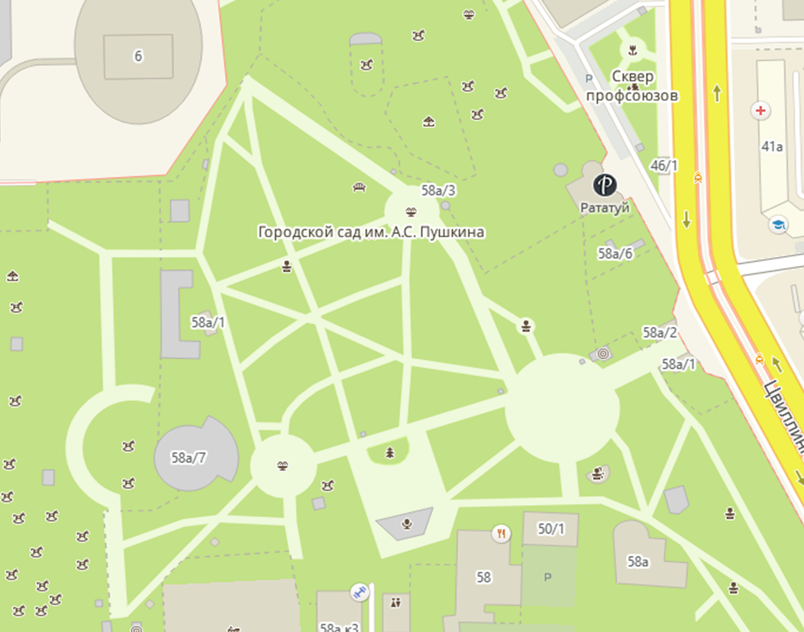
2
1

Приложение № 2

к Договору № _______________ купли-продажи права

на размещения нестационарного паркового объекта от_______

АКТ

контрольно-приемочной комиссии о соответствии нестационарного паркового объекта требованиям, указанным в договоре купли-продажи права на размещения нестационарного паркового объекта, типовому или эскизному проекту

г. Челябинск «_____» _____________ 2026 года

Комиссия в составе представителей МАУ «Горсад им.А.С.Пушкина» ___________________________________, действующих на основании Приказа от ______________________, представителя Субъекта торговли ________________________ составили настоящий акт о том, что нестационарный парковый объект «_________________» (Далее-Объект), размещенный на территории ___________________ в рамках заключенного договора № __________ купли-продажи права на размещения нестационарного паркового объекта от ____ (соответствует / не соответствует- указать нужное) _________________________________________________условиям договора на право размещения нестационарного паркового объекта, типовому или эскизному проекту- выбрать нужное)

Настоящий Акт является неотъемлемой частью договора № ________на купли-продажи права на размещения нестационарного паркового объекта от _____________.

Подписи:

____________________________/____________________ /

____________________________/____________________/

_____________________________/___________________/

____________________________/____________________/

